Қысқа мерзімді сабақ жоспары
Пән:География |  | Мұғалімнің аты-жөні: Смагулова А.Б
Күні: |  | Класс: 7А |  | Оқушы саны: 19
Ұзақ мерзімді жоспар бөлімі |  | 7.1 бөлім. Географиялық зерттеу әдістері
Сабақтың тақырыбы |  | Саяхатшылар мен зерттеушілердің геграфия ғылымының дамуына қосқан үлесі
Оқыту мақсаттары |  | 7.1.1.2 Саяхатшылар мен зерттеушілердің география ғылымының дамуына қосқан үлесіне баға беру
Сабақтың мақсаттары |  | Саяхатшылар мен зерттеушілердің география ғылымының дамуына қосқан үлесін бағалайды.
Бағалау критерийлері мен дағды |  | Қолдану және талдау  Картадан саяхатшылар және олардың жолдарын анықтап, кескін картада көрсете алады, жеке саяхатшылардың бағыттарын анықтай отырып, ғылымға қосқан үлесін талдайды.  Сыни тұрғыдан ойлау  Географиялық қоғамның, соның ішінде Қазақстанның географиялық қоғамының жұмысына баға бере алады.
Тілдік мақсаттар |  | Оқушылар саяхатшылар мен зерттеушілердің география ғылымының дамуына қосқан үлесін анықтау үшін жұптасып, топтасып жұмыс істей алады.  Мәтінді оқи отырып, зерттеушілердің зерттеген жерлерін, жүрген жолдарын картамен байланыстыра отырып, сипаттай алады.
Құндылықтарды  дарыту |  | Адалдық, серіктестік, құрмет, жауапкершілік.
Пәнаралық |  | Дүниежүзі тарихы
Денсаулық және қауіпсіздік техникасының сақталуы |  | Сергіту сәттері мен белсенді іс-әрекет түрлері.  Осы сабақта қолданылатын Қауіпсіздік техникасы ережелерінің тармақтары.
Сабақтың барысы
Сабақтың жоспарланған кезеңдері | Сабақтағы жоспарланған іс-әрекет |  |  |  | Ресурстар
Сабақтың басы  2 мин | Үй тапсырмасын тексеру. Өткен сабаққа шолу.  Ұйымдастыру. Зерттеушілер атымен топқа бөліну  Сұрақтарға жауап беру арқылы тақырып мақсатына жетелеу. |  |  |  | 7 сынып оқулығы  Р.Ә.Қаратабанов  Ж.Р.Байметова
Сабақтың ортасы  12 мин  10 мин  10 мин | Таныстырылым арқылы географияның саяхатшылар мен зертеушілердің география ғылымының дамуына қосқан үлесін топтық тапсырмамен таныстыру.  Топтық жұмыс: Картограф, зерттеуші, тарихшы, бағалаушы, сарапшы.  - Картограф, тарихшы картада көрсетілген саяхатшының жолын жинақы мәтін жазу арқылы сипаттайды.  - Зерттеуші, бағалаушы оқулықтағы мәтінді оқып, кестеге толтырады.  - Сарапшы берілген қосымша мәтінді жеткізеді.  Дескриптор  Дүниежүзі бойынша саяхатшыларға шолу жасап, зерттеу маңызын түсіндіре алады.  Саяхатшылардың жүрген жолдарын кескін картадан көрсетіп, түсіндіре алады  Географиялық қоғамының құрылуын түсіндіреді  Қосымша ақпараттар арқылы зерттеушілердің ашқан жаңалығын бағалайды  Топтар өз жұмыстарын қорғайды және бірін-бірі бағалайды.  Жеке жұмыс  - Х.Колумбтың картада көрсетілген саяхатын атласты қолдана отырып, сипаттап, жазыңыз.  Кері байланыс: жұмыстың дұрыс бұрыстығын талқылау  Жұптық жұмыс. Тұсбағдар арқылы көкжиек тұстарын анықтау.  - Тұсбағарды қолдана отырып, мына бағыттарды анықтаңыздар  - Сенің сыныбыңның терезесі..........................................орналасқан,  есігі.....................................орналасқан, тақстасы...............................  орналасқан, сөрелер .............................орналсқан.  Кері байланыс. Өзара пікір білдіру. |  |  |  | Көкжиекті бағдарлау  https://www.youtube.com/watch?v=z5FZKtC477o  Тұсбағдар
Сабақтың соңы  5 мин  1 мин | Рефлексия  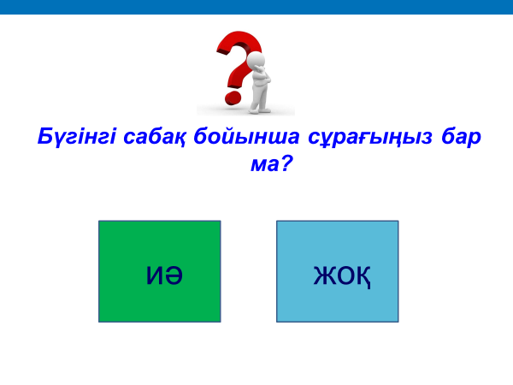  Үй жұмысы: Саяхатшылар мен зерттеушілердің геграфия ғылымының дамуына қосқан үлесін оқыңыздар. |  |  |  | https://bilimland.kz/kk/courses/geografiya-kk/kirispe-geografiyalyq-karta/lesson/sayaxatshylar-men-zertteushiler-x-kolumb-f-magellan-f-bellinsgauzen-p-lazarev-sh-ualixanov
Сабақ бойынша рефлексия
Сабақ мақсаттары/оқу мақсаттары дұрыс қойылған ба?
Оқушылардың барлығы ОМ қол жеткізді ме? Жеткізбесе, неліктен?
Сабақтың уақыттық кезеңдері сақталды ма?
Сабақ жоспарынан қандай ауытқулар
болды, неліктен?
Жалпы баға
Сабақтың жақсы өткен екі аспектісі (оқыту туралы да, оқу туралы да ойланыңыз)?
1:
2:
Сабақты жақсартуға не ықпал ете алады (оқыту туралы да, оқу туралы да ойланыңыз)?
1:
2:
Бұл сабақтан мен келесі сабағыма әсер ететін, сынып туралы немесе оқушылар жайында нені білдім?

